**Мониторинг детского развития младшая разновозрастная группа**

**на конец 2019 – 2020 уч. года.**

***Аналитическая справка по результатам педагогической диагностики образованности детей младшей разновозрастной группы Клевакинского детского сада на конец 2019 – 2020 года***

***Количество диагностируемых детей:*** 6

***Дата проведения:***май 2020 г.  
***Статус мониторинга:*** на конец года

***Цель мониторинга:***1) индивидуализация образования (в том числе поддержки ребенка, построения его образовательной траектории);  
2) оптимизации работы с группой детей.  
***Задачи:*** Изучение результатов усвоения основной общеобразовательной программы дошкольного образования и детского развития.  
***Методы мониторинга:*** регулярные наблюдения за детьми в повседневной жизни и в процессе непосредственной образовательной работы с ними, анализ продуктов детской деятельности, беседы, тесты, игровые ситуации.  
Работа с детьми велась в соответствии с «Рабочей программой воспитателя». В ДОУ реализуется «Примерная основная общеобразовательная программа дошкольного образования «От рождения до школы» под редакцией Н. Е. Вераксы.  
***В работе с детьми использовались следующие технологии:***  
1. здоровьесберегающие технологии;  
2. технологии проектной деятельности;  
3. технология исследовательской деятельности;  
4. информационно-коммуникационные технологии;  
5. личностно-ориентированные технологии;  
6. игровые технологии.  
***Характеристика детей за анализируемый период:***  
*По списку детей в группе:* 12 человек посещает 10 детей  
*Диагностируемые дети:* 6 человек, 4 детей ранний возраст не диагностируются 2 не посещает детский сад за неоплату.  
*Мальчиков:*  3 человек  
*Девочек:*  3 человека

Педагогическая диагностика за анализируемый период проводилась по двум направлениям:  
• педагогическая диагностика качества образования в группе (через реализацию образовательных областей);   
• педагогическая диагностика детского развития. 

Диагностика оценивалась тремя уровнями: ***успешный, достаточный. малодостаточный*.**

По итогам **диагностики качества образования** (через реализацию образовательных областей) за первое полугодие учебного года» выявлены следующие результаты (см. таблицы).

**Мониторинг образовательной деятельности с детьми дошкольного возраста четвертого года жизни по реализации**

**Примерной ООП «От рождения до школы» под ред.Н.Е. Вераксы**

|  |  |  |  |  |  |  |  |  |  |  |  |  |
| --- | --- | --- | --- | --- | --- | --- | --- | --- | --- | --- | --- | --- |
| Имя ребенка | | дата  рождения | Социально-коммуникативное развитие | | Познавательное развитие | | Речевое развитие | | Художественно-эстетическое развитие | | итог | |
| За первое полугодие | На конец года | За первое полугодие | На конец года | За первое полугодие | На конец года | За первое полугодие | На конец года | На конец года |
| Ведякина  Даша | | 12.01.15г | 1.7 | 1.8 | 2 | 2.1 | 2 | 2.1 | 1.8 | 1.9 | 2 |
| Башмуров Арсений | | 8.05.15г | 1.7 | 1.8 | 1.8 | 1.9 | 1.9 | 2 | 1.6 | 1.6 | 1.8 |
| Колмаков Сергей | | 31.10.15г | 0.8 | 0.9 | 1 | 1.1 | 1.4 | 1.5 | 0.9 | 1 | 1.1 |
| Иванова Люба | | 29.12.15г | 1.6 | 1.7 | 1.6 | 1.7 | 1.8 | 1.9 | 1.7 | 1.8 | 1.8 |
| Корчагин Матвей | | 29.12.15г | 0,7 | 0.8 | 0,8 | 0.9 | 0.9 | 1 | 0.8 | 0.9 | 0.9 |
| Клещёва  Татьяна | | 21.01.16 |  | 0.7 |  | 0.8 |  | 0.9 |  | 0.8 | 0.8 |
|  |

Анализируя итоги диагностики детского развития можно сделать вывод.  
С успешным уровнем – один ребенок (16%)  
С достаточным уровнем – 3 детей (50%).

С мало достаточным- 2 детей (34 %)

**Образовательная область «Социально-коммуникативное развитие»**

Больше половины детей группы стараются соблюдать правила поведения в общественных местах, в общении со взрослыми и сверстниками, в природе, способны придерживаться игровых правил в  играх, разыгрывают самостоятельно и по просьбе взрослого отрывки из знакомых сказок. Часть детей не умеют общаться с детьми и соблюдать правила игры.

Дети начали самостоятельно умываться,  мыть руки перед едой, после прогулки, пользоваться полотенцем, но эту работу надо продолжать.

**Образовательная область «Познавательное развитие»**

Дети с достаточным уровнем 3 детей  - дети знают основные признаки живого, устанавливают связи между состоянием живых существ и средой обитания, правильно называют домашних животных , какую пользу они приносят человеку, различают и называют геометрические фигуры: круг, квадрат, треугольник. Называет разные предметы, которые окружают их. Знают о том, что нужно бережно относиться к природе, но выполняют не все.

Мало достаточный уровень имеют 2 дети - не могут различать и называть геометрические фигуры, не умеют сравнивать два предмета по величине. Путают части суток день и вечер.

**Пути решения:**

Проводить с детьми индивидуальную работу, используя дидактические игры. Необходимо уделить внимание формированию целостной картины мира, сенсорных эталонов и элементарных математических представлений, развитию конструктивных навыков, а так же использовать в работе деятельность экспериментирования, которая способствует формированию у детей познавательного интереса, развивает наблюдательность, мыслительную деятельность.

**Образовательная область: «Речевое развитие».**

Дети с достаточным уровнем  3 детей  - владеют некоторыми умениями и навыками в данной области, проявляют интерес к речевому развитию, а именно; рассматривают иллюстрации детских книг, проявляют интерес к ним, с помощью взрослого повторяют образцы описания игрушек.

Дети с мало достаточным  уровнем 2 детей -  испытывают затруднения по всем проверяемым параметрам, из-за ограничения речевых контактов, недостаточно сформированы социально–коммуникативные качества, нежелание подчиняться общим правилам.

**Пути решения:** Необходимо продолжать уделять серьёзное внимание развитию речи и коммуникативным навыкам детей через индивидуальную работу, организованную деятельность во взаимодействии с воспитателем на занятиях и самостоятельной деятельности детей со сверстниками. Формировать умение с помощью взрослого инсценировать и драматизировать небольшие отрывки из народных сказок. Учить детей поддерживать беседу с другими детьми в совместной деятельности - игре и повседневных ситуациях. Учить задавать вопросы, как сверстникам, так и взрослым. В игре использовать элементы ролевого диалога, вступать в него, учить детей внимательно слушать литературные произведения.

**Образовательная область: «Художественно - эстетическое развитие »**

Дети с достаточным уровнем 3 детей - умеют создавать образы разных предметов и игрушек, объединяя их в коллективную композицию.

Дети с мало достаточным уровнем –2 детей - совершенно плохо владеют навыками правильно держать карандаш, кисть и пользоваться ими.

**Пути решения:**

Продолжать знакомить детей с видами изобразительного искусства, чаще использовать разные материалы и способы создания изображения. Формирование умения создавать, как индивидуальные, так и коллективные композиции в изобразительной деятельности. Воспитывать умение работать коллективно, объединять свои поделки в соответствии с общим замыслом, умение договариваться, кто какую часть работы будет выполнять. Развитие музыкально - художественного творчества, реализация самостоятельной творческой деятельности, удовлетворение потребности в самовыражению. Проводить индивидуальную работу с детьми по формированию умений и навыков по изобразительной деятельности.

**Результаты мониторинга качества образования воспитанников младшей разновозрастной группы Клевакинского детского сада на конец**

**2019-2020 учебный года**

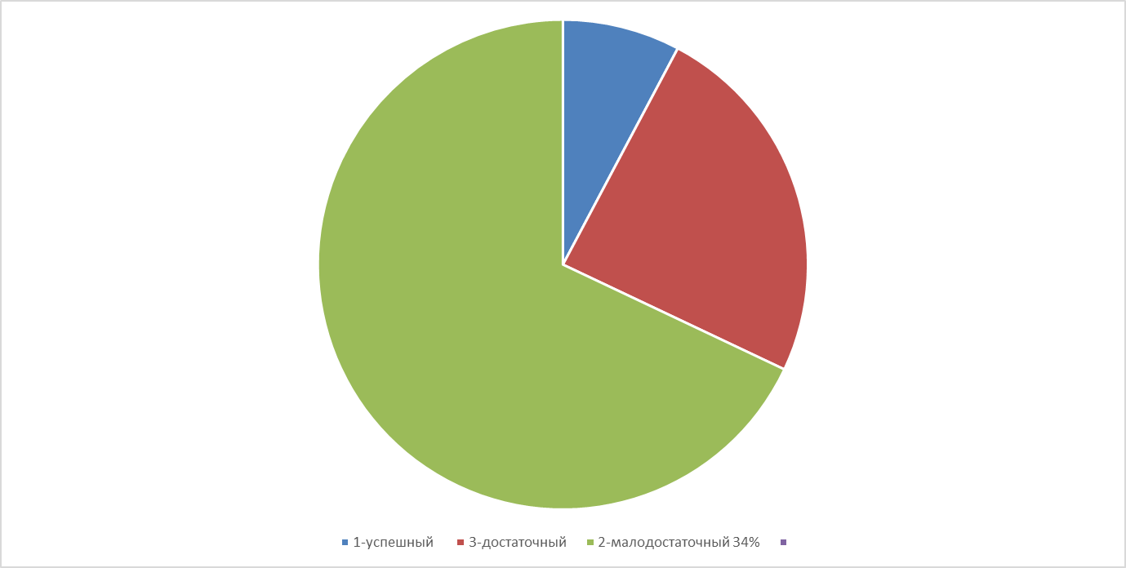

**Результаты мониторинга качества образования воспитанников младшей разновозрастной группы Клевакинского детского сада на начало**

**2019-2020 учебный года**